MOLIM VAS DA U PRAZNA POLJA UPIŠETE DODATNE DIJELOVE RAČUNALA. AKO NEMATE RAČUNALO PREPIŠITE DIJELOVE U BILJEŽNICE I TO POD REDNIM BROJEVIMA. NPR. 1. CD, 2.SLUŠALICE………ITD. OBJASNITE ČEMU SLUŽE POJEDINI DIJELOVI.
1.

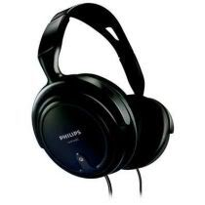

2.

3.

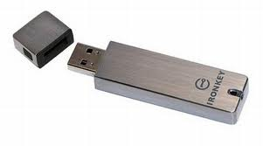

4.

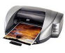

5.

6.

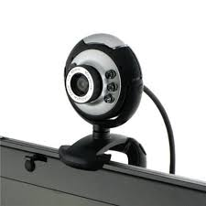

7.

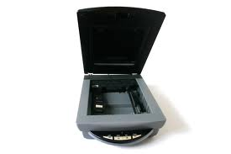
8.

9.

